USTVARJALNO PREŽIVLJANJE PROSTEGA ČASA
11. 1. 2021

Pozdravljeni tretješolci!

Ali rad sestavljaš sestavljanke? Koliko koščkov je vsebovala tvoja največja sestavljanka, katero si sestavil? Danes boste imeli priložnost, izdelati svojo sestavljanko in nanjo narisati poljuben motiv.
Vse kar potrebuješ, je list papirja oz. kartona kamor boš natisnil spodnjo predlogo, flomastre za risanje in škarje, da jo boš izrezal.
Uživaj v ustvarjanju!
Učiteljici OPB Ana Bregar in Suzana Kordež

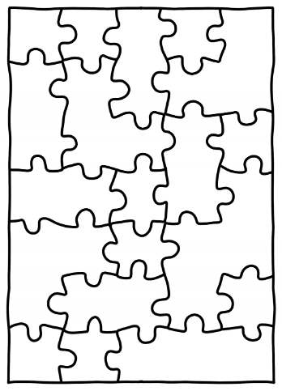
Vir: https://drive.google.com/file/d/1dHc-tARUWqLu2Y3HlCLDYurk-rJRdVfa/view (citirano 10. 1. 2021)

